附件1
项目实施点位
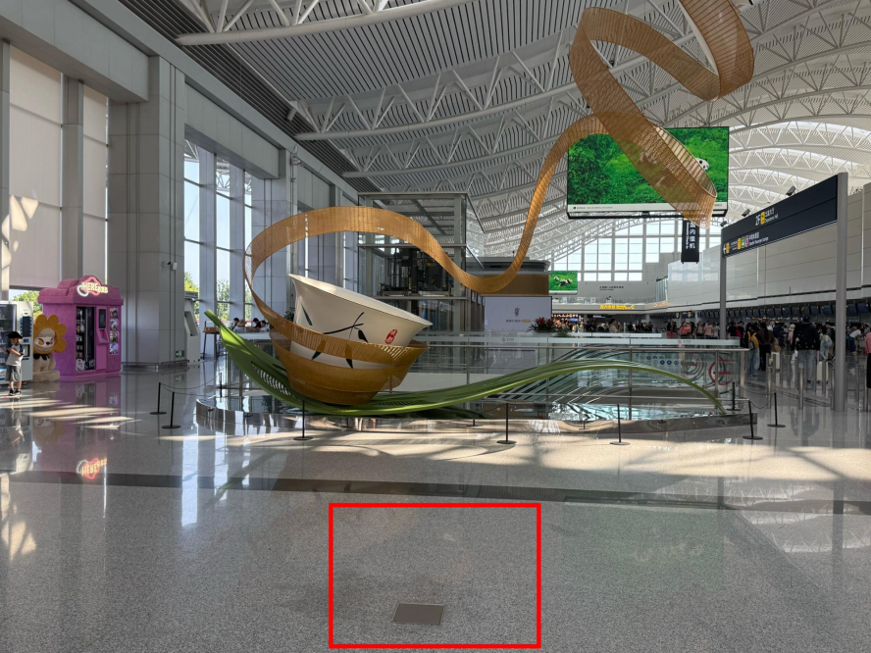

T1航站楼出港大厅2号门 盖碗茶景观旁
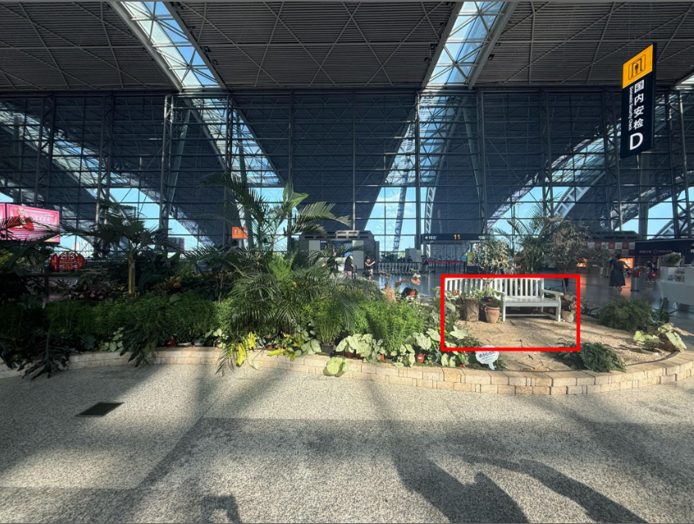
T2航站楼出港大厅11号门问讯旁（海蒂花园拆除）
备注：点位位置可结合现场接口情况做小幅调整，在标红区域周边合理范围内布设即可

